

_____________________________

SZKOŁA GŁÓWNA HANDLOWA W WARSZAWIE

WARSAW SCHOOL OF ECONOMICS

**Kolegium Analiz Ekonomicznych**

**Podyplomowe Studia**

**Inżynieria danych – Big Data**

**Edycja: 12**

**Praca dyplomowa**

**Maksymalizacja produkcji energii elektrycznej z wiatru z wykorzystaniem języka Python**

Autor: Olga Olkowicz nr albumu: 106794

Promotor: dr Dominik Deja

Warszawa

Spis treści

1. Wstęp 3

2. Metoda badawcza 6

3. Wyniki analiz i możliwe zastosowania 13

# Wstęp

Jednym z największych wyzwań stojącymi przed ludzkością są zmiany klimatyczne spowodowane ciągłym rozwojem technologicznym, co prowadzi do postępującego wzrostu średniej temperatury na świecie. Według Międzynarodowego Zespołu ds. Zmian Klimatu, średnia temperatura lądu w latach 2006-2015 była o 1,53 oC wyższa niż w latach 1850-1900, co jest równoznaczne z globalnym wzrostem średniej temperatury o 0,66 oC. Ciągły wzrost temperatury na Ziemi prowadzi do nieodwracalnych zmian w środowisku naturalnym takich jak topnienie lodowców, zmianach w długości trwania okresów wegetacyjnych, czy trudniejszym dostępie do wód pitnych. Coraz częściej obserwowane są ekstremalne zjawiska pogodowe takie jak huragany, gwałtowne nawałnice, czy długotrwałe susze. Z danych opublikowanych w raporcie Biura Narodów ds. Ograniczania Ryzyka Klęsk żywiołowych wynika, że w latach 2000-2019 miało miejsce 7348 ekstremalnych zjawisk pogodowych[1], które doprowadziły do śmierci 1,23 miliona osób i miały wpływ na życie codzienne 4,03 miliarda ludzi na całej kuli ziemskiej. Najczęściej występującym zjawiskiem pogodowym były powodzie, które miały miejsce 3254 razy. Drugie miejsce w kolejności występowania miały burze, które dały o sobie znać 2043 razy. Warto podkreślić ogromny wzrost tych liczb w porównaniu z poprzedzającą dekadą. W latach 1980-1999 zanotowano łącznie 4212 ekstremalnych zjawisk pogodowych. Zwiększona częstotliwość występowania owych zjawisk ma również wysokie koszty ekonomiczne. Aby uporać się ze skutkami ich występowania, wydano na świecie łącznie 2,98 biliony dolarów[2]. Niezaprzeczalnie są to ogromne kwoty i będą stare rosnąć, jeżeli ludzkość nie podejmie prób zatrzymania procesów powodujących zmiany klimatyczne. Najważniejszym czynnikiem powodującym wzrost temperatury na świecie jest kumulacja gazów cieplarnianych w atmosferze, które zatrzymują ciepło w niższej części atmosfery, uniemożliwiając naturalne procesy chłodzenia zachodzące w warstwie stratosfery.

W celu jak najszybszego ograniczenia procesów ocieplenia Ziemi, należy podjąć działania prowadzące do ograniczenia produkcji gazów cieplarnianych. Mając to na uwadze, w 2015 roku 196 krajów świata podpisało wiążące porozumienie, w którym zobowiązało się do implementacji wszelkich działań mających na celu walkę z globalnym ociepleniem. Głównym celem wynikającym z porozumienia jest utrzymanie wzrostu średniej temperatury na świecie poniżej 2 oC w porównaniu z erą przedindustrialną oraz próby utrzymania niniejszego wzrostu poniżej 1,5 oC. W ramach powyższego porozumienia, kraje członkowskie zobowiązane są do przygotowania narodowych planów ograniczenia emisji (Nationally Determined Contributions – NDCs). Według szacunków IRENA, obecne krajowe plany są niewystarczające do realizacji założonego celu. Aby uzyskać założony efekt wzrostu temperatury poniżej 1,5 oC, należy skorygować obecne plany o dodatkowe 400 Gt dwutlenku węgla.

Obecnie, sektor energetyczny odpowiada za 73% światowej produkcji gazów cieplarnianych. Głównym producentem tych gazów są elektrownie konwencjonalne produkujące energię elektryczną bądź ciepło z węgla kamiennego, brunatnego, czy gazu.

Inwestycje w zieloną energię w połączeniu ze zwiększeniem sprawności obecnych technologii oraz elektryfikację sektorów technologicznych mogą doprowadzić do zmniejszenia produkcji emisji o 90 %. Według szacunków IRENA, do osiągnięcia założonego celu należy gruntownie zmienić obecną strukturę pozyskiwania energii, tak aby zmarginalizować udział energetyki opartej na spalaniu paliw kopalnych. Powinno się tego dokonać poprzez podwojenie planowanych inwestycji w źródła energii odnawialnej w trzech nadchodzących dekadach, których koszt ma wynosić 22,5 trylionów dolarów do roku 2050.

Oprócz problemów wynikających ze szkodliwego wpływu procesów spalania paliw kopalnych, warto również zwrócić uwagę na to, że dostępność tych surowców na świecie jest ograniczona. Według raportu BP, rezerwy węgla na świecie w 2019 roku pozwoliłyby na 132 lata ciągłej produkcji energii. Według tego samego raportu, dla ropy naftowej rezerwy wynoszą już tylko 50 lat, a dla gazu ziemnego 49,8 lat. Takie szacunki dokonywane są przy założeniu stałego zapotrzebowania na wyżej wymienione surowce. Wraz z postępującym rozwojem technologicznym, pojawiają się nowe możliwości wydobycia paliw kopalnych oraz identyfikowane są nowe złoża. Wydobycie paliw z tychże źródeł mogłoby dać możliwość wydłużenia okresu korzystania z paliw kopalnych o kolejne kilkadziesiąt lat, jednak często wiąże się to z ogromnymi ingerencjami w środowisko naturalne i może przyspieszać postępowanie efektów zmiany klimatu. Wyczerpywanie się złóż paliw kopalnych jest również poważnym powodem dla pilnego rozwoju technologii pozyskiwania energii ze źródeł odnawialnych.

W związku ze zjawiskami, które opisano po krótce powyżej, autor postanowił zastanowić się nad możliwymi rozwiązaniami, które mogłyby spowolnić drastyczne skutki efektów ocieplania się klimatu, które nie byłyby oparte na paliwach kopalnych. Jednym z takich rozwiązań jest inwestycja w technologie wiatrowe. Energetyka wiatrowa jest jedną z najbardziej dojrzałych technologii odnawialnych, stosowaną na szeroką skalę nie tylko w Europie, ale także na całym świecie. Również w Polsce, inwestowano w rozwój lądowych farm wiatrowych od początku XX wieku. W drugiej dekadzie XX wieku obserwowano przyspieszone tempo włączania do systemu elektroenergetycznego nowych mocy pochodzących z tej technologii. Niestety, obecny stan prawny nie wspiera dalszego rozwoju tej technologii, a wręcz ogranicza miejsca, w których można budować farmy wiatrowe, bądź nawet modernizować istniejące już farmy. Czynnikiem ograniczającym budowę farm, jest między innymi obowiązująca ustawa odległościowa, która określa minimalną odległość od budynków mieszkalnych oraz obszarów ochrony natury, w której mogą znajdować się turbiny wiatrowe. Pomimo istniejących instrumentów wsparcia dla rozwoju technologii wiatrowych, takich jak chociażby system aukcyjny, obecny system prawny dotyczący lądowych farm wiatrowych zniechęca deweloperów do inwestycji w nowe farmy.

W 2016 roku na mocy Ustawy o inwestycjach w zakresie elektrowni wiatrowych wprowadzono znaczne ograniczenia w możliwości lokalizacji farm wiatrowych. Ustalona została minimalna odległość pomiędzy elektrownią wiatrową, a budynkami mieszkalnymi, bądź formami przyrody takimi jak parki narodowe, rezerwaty przyrody, czy parki krajobrazowe. Odległość ta jest równa co najmniej dziesięciokrotności wysokości elektrowni wiatrowej wraz z łopatami. Należy również podkreślić, że odległość ta odnosi się nie tylko do istniejących budynków mieszkalnych, ale również do terenów objętych decyzją o sposobie zagospodarowania przestrzennego, na których nie znajdują się jeszcze żadne budynki. Co więcej, ustawa dotyczy nie tylko budowy nowych, ale także modernizacji istniejących już farm wiatrowych. W wielu przypadkach, może ona doprowadzić do likwidacji farm, które zbliżają się do końca cyklu eksploatacji, a które mogłoby zostać zmodernizowane, a ich moce zwiększone dzięki zastosowaniu turbin nowej generacji. Przyjęcie tej ustawy znacznie spowolniło rozwój energetyki wiatrowej w Polsce, co zilustrowano na poniższym rysunku:

Rysunek 1 - Rozwój energetyki wiatrowej w Polsce

W latach 2010 – 2016 moc zainstalowana w farmach wiatrowych wzrosła z 1100 MW do nieco ponad 5700 MW, a produkcja energii z wiatru w całym 2016 roku wyniosła 15 tys. GWh, co stanowiło 9,18 % wyprodukowanej energii w Polsce. Jak wspomniano, po wprowadzeniu ustawy odległościowej nastąpiło wyraźne zahamowanie inwestycji w nowe farmy wiatrowe, które obserwowane jest do dzisiaj – moc zainstalowana w energetyce wiatrowej w 2019 roku wzrosła jedynie o 170 MW w porównaniu do roku 2016. Istotnym ograniczeniem było jednak także to, że nie ogłoszono wcześniej żadnych aukcji na zakup energii elektrycznej z farm wiatrowych. Nowelizacji ustawy o OZE z 2018 r. wprowadziła nieznaczne zmiany, które mogą mieć pozytywny wpływ na finansowanie farm wiatrowych, jednak nie zniosła ona obowiązującej wciąż ustawy odległościowej. W ramach aukcji zorganizowanych pod koniec 2018 roku, zakontraktowano około 1230 MW nowych mocy w lądowych farmach wiatrowych, których wprowadzenie do systemu energetycznego obserwujemy obecnie.

W swojej poprzedniej pracy *‘Analiza krajowego potencjału rozwoju lądowej energetyki wiatrowej z wykorzystaniem systemu GIS’* autor skupia się na oszacowaniu potencjału rozwoju tej dziedziny w Polsce, przy założeniu obecnie obowiązujących prawach, w szczególności skupiając się na ograniczeniach odległościowych pomiędzy farmami wiatrowymi, a budynkami mieszkalnymi, bądź innymi terenami wyszczególnionymi w ustawie. W pracy tej zidentyfikowano potencjalne tereny, na których istnieje możliwość instalacji farm wiatrowych oraz na podstawie przyjętego stałego współczynnika gęstości mocy zgrubnie oceniono potencjał dostępny płynący z dostępnych powierzchni.

W niniejszej pracy postanowiono kontynuować badania w tym obszarze, skupiając się na bardziej szczegółowym określeniu technicznego potencjału dla wybranych lokalizacji. W celu określenia dokładnego potencjału poszczególnych farm wiatrowych wykorzystano darmowe dane pogodowe dostępne *online*, a na ich podstawie, dopasowano optymalne dla tych warunków pogodowych turbiny wiatrowe. Do przeprowadzenia analizy przygotowano silnik obliczeniowy oparty o język programowania *Python*.

# Metoda badawcza

Celem niniejszej pracy było dopasowanie optymalnych turbin wiatrowych dla wybranych lokalizacji. Lokalizacje te były wyłonione w ramach analiz przeprowadzonych w pracy magisterskiej autora i są to lokalizacje, które spełniają obowiązujące krajowe normy prawne, takie jak zachowanie minimalnej odległości turbiny wiatrowej od zabudowań i innych terenów określonych w ustawie np. obszarów natury 2000. Aby tego dokonać przygotowano silnik obliczeniowy w języku Python, który automatyzował kolejne kroki analiz. Poniżej przedstawiono schemat metody badawczej wykorzystanej w ramach niniejszej pracy dyplomowej:

Rysunek 2 - Schemat metody badawczej

Pobieranie danych pogodowych

Aby uzyskać historyczne dane pogodowe, skorzystano z serwisu OpenWeatherMap, który oferuje prognozy pogody w różnej granulacji. W zależności od wybranego pakietu może być to obecna pogoda, prognozy na najbliższe dni, bądź historyczne dane pogodowe. Dane te dostępne są poprzez API przygotowane przez serwis. API jest to interfejs programistyczny aplikacji, który pozwala na komunikację pomiędzy poszczególnymi programami. Interfejs ten definiuje, w jaki sposób można uzyskać wybrane dane oraz jaką będą miały one formę. W tym przypadku, API zwracało dokument zawierający informacje o parametrach meteorologicznych w formacie tekstowym JSON. Jest to format tekstowy niezależny od konkretnego języka i obsługiwany przez wiele języków programowania, przez co jest często wykorzystywany do przekazywania danych. Format ten bazuje na podzbiorze języka programowania JavaScript. W komunikacie JSON wszystkie dane są zmiennymi, a nazwy tych zmiennych znajdują się w cudzysłowach. Parametry te mogą przyjmować wartości typu string, double, bądź stałą taką jak *false, true* czy *null*. Pliki JSON kodowane są w formacie UTF-8.

Do połączenia się z interfejsem przygotowanym przez serwis OpenWeatherMap skorzystano z biblioteki *requests* języka *Python*. Zapytanie wyglądało następująco:

requests.Response = requests.get(f"https://api.openweathermap.org/data/2.5/onecall?lat={lat}&lon={lon}&exclude=current,minutely,daily,alerts&appid={API_key}")

I przyjmowało parametry *lon* i *lat*, czyli długość i szerokość geograficzną, a także *API_key*, czyli unikalny klucz użytkownika serwisu.

Przykładowy wynik zapytania przedstawiono poniżej:

{

"cod":"200",

"message":0.0179,

"cnt":96,

"list":[

{

"dt":1596632400,

"main":{

"temp":289.16,

"feels_like":288.41,

"temp_min":289.16,

"temp_max":289.16,

"pressure":1013,

"sea_level":1013,

"grnd_level":1010,

"humidity":78,

"temp_kf":0

},

"weather":[

{

"id":804,

"main":"Clouds",

"description":"overcast clouds",

"icon":"04n"

}

],

"clouds":{

"all":100

},

"wind":{

"speed":2.03,

"deg":252,

"gust":5.46

},

"visibility":10000,

"pop":0.04,

"sys":{

"pod":"n"

},

"dt_txt":"2020-08-05 13:00:00"

},

"....."

],

"city":{

"id":2643743,

"name":"London",

"coord":{

"lat":51.5085,

"lon":-0.1258

},

"country":"GB",

"timezone":0,

"sunrise":1568958164,

"sunset":1569002733

}

}

Źródło: <https://openweathermap.org/api/hourly-forecast>

Gdzie w parametrze „list” zwrócona została lista prognozowanych warunków pogodowych dla kolejnych godzin między innymi są to temperatura, ciśnienie, wilgotność, ale również poziom nad poziomem morza, czy przewidywany poziom zachmurzenia. Do określenia optymalnej turbiny produkującej największą ilość energii elektrycznej wymagane były następujące parametry pochodzące z prognozy pogody:

* Temperatura,
* Ciśnienie atmosferyczne,
* Prędkość wiatru

Określenie profilu pionowego wiatru

Nie były to jednak jedyne parametry, wymagane do określenia osiągów turbiny wiatrowej. Aby określić produkcję energii z turbiny wiatrowej należy znać prędkość wiatru na wysokości, na której znajduje się ta turbina, gdyż wiadomo że prędkość wiatru zmienia się wraz z wysokością nad poziomem morza. W tym celu można skorzystać z funkcji rozkładu pionowego prędkości wiatru określonej następującym wzorem:

$$V_{x}=V_{h}{(\frac{x}{h})}^{α}$$

Przy czym:

* $V_{x}$– poszukiwana prędkość wiatru na wysokości x
* $V_{h}$– znana prędkość wiatru na znanej wysokości h
* $α$– znany współczynnik szorstkości terenu.

Szorstkość terenu jest jednym z kluczowych parametrów mających wpływ na określenie, czy w danej lokalizacji istnieje potencjał rozwoju farm wiatrowych. Im większa szorstkość terenu, tym większy wzrost prędkości wraz z wysokością nad powierzchnią. Poniżej przedstawiono tabelę z wybranymi wartościami współczynnika szorstkości terenu:

Tabela 1 - Współczynniki szorstkości terenu dla wybranych terenów. Źródło: <http://www.instsani.pl/415/silownie-wiatrowe>

|  |  |  |
| --- | --- | --- |
| Klasa szorstkości | Współczynnik szorstkości terenu | Opis terenu |
| 0 | 0.15 | Teren płaski otwarty, na którym wysokości nierówności jest mniejsza od 0.5 m |
| 1 | 0.165 | Teren płaski otwarty lub nieznacznie pofalowany. Mogą występować pojedyncze zabudowania lub drzewa w dużych odległościach od siebie |
| 2 | 0.19 | Teren płaski lub pofalowany z otwartymi dużymi przestrzeniami. Mogą występować grupy drzew lub niska zabudowa w znacznej odległości od siebie |
| 3 | 0.22 | Teren z przeszkodami tj. tereny zalesione, przedmieścia większych miast oraz małe miasta, tereny przemysłowe luźno zabudowane |
| 4 | 0.27 | Teren z licznymi przeszkodami w niedużej odległości od siebie tj. skupiska drzew, budynków w odległości min. 300 m od miejsca obserwacji |
| 5 | 0.35 | Teren z licznymi dużymi przeszkodami położonymi blisko siebie, obszary leśne, centra dużych miast |

W obliczeniach przyjęto iż prędkość wiatru dostępna w serwisie OpenWeatherMap mierzona jest na wysokości 10 m nad powierzchnią, gdyż jest to zwyczajowa wysokość, na której mierzy się ten parametr. Co więcej zgodnie z powyższą tabelą, dla współczynnika szorstkości terenu przyjęto wartość 0.19, która odpowiada terenom płaskim, bądź lekko pofalowanym, które znajdują się w znacznej odległości od zabudowań. Za wysokość, na której znajduje się wirnik turbiny wiatrowej przyjęto natomiast wartość 100 m. W związku z powyższą teorią, obliczenia w silniku dokonano z użyciem następującej funkcji:

def calculate_vertical_wind_distribution(roughness_coefficient:float, height_rotor: float,  
 height_forecast:float, forecast_velocity:pd.DataFrame):  
  
 *"""  
 Returns predicted velocities on height of rotor* ***:param*** *area_roughness: roughness coefficient for chosen location* ***:param*** *height_rotor: height of rotor, m* ***:param*** *height_forecast: height of anemometer, m* ***:param*** *forecast_velocity: dataframe with predicted parameters* ***:return****: dataframe with all the information for power production modelling  
 """* log.debug("Recalculating forecasted wind speed at anemometer height to wind speed at rotor height")  
 forecast_velocity['roughness_length'] = roughness_coefficient  
 forecast_velocity['wind_speed_100'] = forecast_velocity['wind_speed']* pow((height_rotor/height_forecast)  
 ,roughness_coefficient)  
  
 arrays = [['wind_speed', 'pressure', 'temperature', 'roughness_length', 'wind_speed_100'],[10,0,2,0,100]]  
 forecast_velocity.columns = pd.MultiIndex.from_arrays(arrays, names=('variable', 'height'))  
 forecast_velocity = forecast_velocity.rename(columns= {'wind_speed_100': 'wind_speed'})  
  
 return forecast_velocity

Inicjalizacja bazy turbin wiatrowych

Kolejnym krokiem analiz było dopasowanie optymalnej turbiny wiatrowej, która produkowałaby największą możliwą energię elektryczną w danych warunkach meteorologicznych. Moc turbiny wiatrowej jest funkcją prędkości wiatru. Poniżej przedstawiono przykładowe krzywe mocy publikowane przez producentów turbin wiatrowych. Krzywe mocy dla turbin wiatrowych to nic innego jak graficzne przedstawienie zmiany wartości produkcji energii elektrycznej w funkcji prędkości czasu. Krzywa ta zależy od rozwiązań konstrukcyjnych turbiny, typu turbiny, rodzaju płatów wirnika, czy systemu regulacji. Posiada ona kilka charakterystycznych punktów. Są to:

* Punkt startu (ang. Cut on ) – jest to minimalna prędkość dla jakiej łopaty wirnika zaczynają się obracać. Najczęściej punkt ten znajduje się dla prędkości wiatru pomiędzy wartościami 3 a 5 m/s.
* Punkt wyłączenia (ang. Cut off) – jest to prędkość dla której następuje zatrzymanie pracy turbiny ze względu na zagrożenie mechaniczne (np. pęknięcie łopat). Punkt wyłączenia znajduje się najczęściej w przedziale 23 do 27 m/s.
* Punkt prędkości znamionowej – prędkość wiatru, dla której turbina osiąga swoją maksymalną moc. Punkt ten znajduje się w większości turbin w przedziale od 11 do 16 m/s.

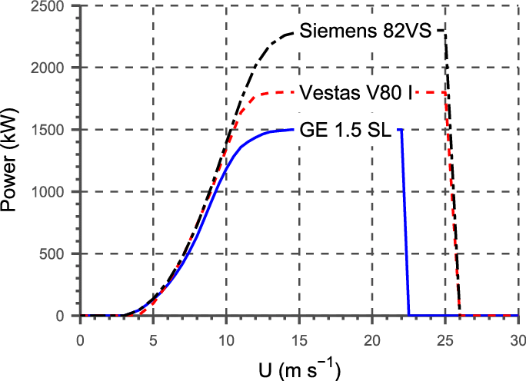

Rysunek 3 - Krzywa mocy dla wybranych turbin wiatrowych. Źródło: <https://www.researchgate.net/figure/Power-curves-for-several-different-utility-scale-wind-turbines-Data-are-from-the_fig5_257748412>

Znając więc rozkład prędkości w czasie oraz mając krzywą mocy turbiny wiatrowej, można obliczyć produkcję energii elektrycznej, jako pole pod wykresem krzywej. Analizując wiele turbin wiatrowych o różnych krzywych, można dopasować optymalną turbinę, która produkowałaby największy wolumen energii elektrycznej w wybranej lokalizacji. Obecnie dostępnych jest wiele narzędzi, które pozwalają na łatwe dokonanie takich analiz. W niniejszej pracy wykorzystano do tego bibliotekę windpowerlib, która zawiera specyfikacje turbin wiatrowych opartą na bazie OpenEnergy Database. W chwili obecnej w bazie danych znajdują się specyfikacje 141 turbin wiatrowych najbardziej popularnych producentów takich jak Nordex, Enercon, Vestas, czy GE Wind.

Rysunek 4 - Przykładowe turbiny wiatrowe znajdujące się w bibliotece windpowerlib

Inicjalizacja modelu predykcji produkcji energii elektrycznej

Biblioteka windpowerlib daje również możliwość bezpośredniego obliczenia produkcji energii elektrycznej przy uprzedniej definicji modelu aerodynamicznego. Do tego celu służy metoda ModelChain, której użycie przedstawiono poniżej:

def calculate_power_output(turbine, weather_forecast):  
 *"""  
 Calculate predicted hourly power output for selected wind turbine type* ***:param*** *turbine: turbine type from the database* ***:param*** *weather_forecast: predicted hourly weather conditions from the weather API* ***:return****: hourly power output from selected turbine, in KW  
 """* modelchain_data = {  
 'wind_speed_model': 'logarithmic',   
 'density_model': 'barometric',

'temperature_model': 'linear_gradient',   
 'power_output_model': 'power_curve',

'density_correction': False,

'obstacle_height': 0

'hellman_exp': None}   
  
 model_turbine = ModelChain(turbine, **modelchain_data).run_model(weather_forecast)  
 turbine.power_output = model_turbine.power_output/1000

Gdzie do zainicjowania modelu wymagane są następujące parametry:

* Wind_speed_model – model zmiany profilu prędkości wraz ze zmianą wysokości nad powierzchnią, może przyjmować wartości: *logarithmic, hellman* lub *interpolation_extrapolation*. Do obliczeń przyjęto najprostszy, logarytmiczny model zmian tej prędkości, który opisany jest następującym wzorem:

$$v_{wiatru,x}=v_{wiatru,h}\frac{ln⁡(\frac{h_{x}-d}{z_{0}})}{ln⁡(\frac{h_{h}-d}{z_{0}})}$$

Gdzie:

* + – współczynnik szorstkości terenu, m
  + $d$– grubość warstwy przyściennej
* Density_model – model zmiany gęstości powietrza wraz ze zmianą wysokości nad powierzchnią, może przyjmować wartości: *barometric*, *ideal_gas* lub *interpolation_extrapolation.* Do obliczeń przyjęto, że powietrze jest gazem doskonałym.
* Temperature_model – model zmiany temperatury powietrza wraz ze zmianą wysokości nad powierzchnią, może przyjmować wartości: *linear_gradient* lub *interpolation_extrapolation.* Do obliczeń przyjęto, model *linear_gradient.*
* Power_output_model – sposób w jaki ma być obliczona moc pochodząca z turbiny wiatrowej. Może przyjmować wartości *power_curve* lub *power_coefficient_curve*. Do obliczeń przyjęto wartość *power_curve,* co znaczy iż moc chwilowa turbiny obliczana była na podstawie krzywych mocy dostępnych w bazie.
* Density_correction – korekcja gęstości na wysokości wirnika turbiny – *True/False*. Do obliczeń przyjęto wartość *False*.
* Obstacle_height – wysokość na jakiej znajdują się ewentualne przeszkody, które mogą powodować turbulencje, a przez co zmniejszać dostępną moc turbiny wiatrowej.
* Hellman_exp – współczynnik Hellmana, używany w przypadku, gdy korzysta się z modelu prędkości wiatru typu *hellman,* który zakłada, że pionowy profil wiatru zmienia się zgodnie z prawem mocy.

Wybór turbiny wiatrowej poprzez maksymalizację produkcji energii elektrycznej

Po zainicjowaniu modelu mocy turbiny wiatrowej dokonywano wyboru najlepszej turbiny wiatrowej dla wybranej lokalizacji poprzez maksymalizację energii elektrycznej produkowanej przez turbiny podlegające analizie. Obliczenia te były wykonywane przy użyciu poniższej funkcji:

def iterate_turbine_library(turbine_database: pd.DataFrame, weather_forecast: pd.DataFrame):  
 *"""  
 Function iterating over all the turbines available in the database, calculating power output for given forecast* ***:param*** *turbine_database: dataframe with all the turbines available in the database* ***:param*** *weather_forecast: dataframe with hourly weather forecast* ***:return****: None  
 """* results = []  
 for index, row in turbine_database.iterrows():  
 result_dict = {}  
 turbine = initialize_wind_turbine(row['turbine_type'])  
 results_turbine = calculate_power_output(turbine, weather_forecast)  
 result_dict['turbine_type'] = row['turbine_type']  
 result_dict['power_output_hourly'] = results_turbine.power_output  
 result_dict['energy_produced_kWh'] = round(results_turbine.power_output.sum(),2)  
 results.append(result_dict)  
  
 max_idx = find_maximum_power(results)

# Wyniki analiz i możliwe zastosowania

W poniższym rozdziale przedstawiono wyniki analiz przeprowadzonych w ramach niniejszej pracy dyplomowej, której celem było wybranie optymalnych turbin wiatrowych dla wybranych lokalizacji w Polsce, a także oszacowanie produkcji energii elektrycznej dla wybranego okna czasowego.

Polska jest zróżnicowana pod względem możliwości rozwoju farm wiatrowych. Warunki najlepsze do rozwoju tej technologii obserwowane są na północy kraju, gdzie średnie prędkości wiatru przekraczają prędkość 10 m/s. Korzystność warunków pogarsza się w centralnej części kraju, jednak są one wciąż dość sprzyjające budowie farm wiatrowych. Natomiast najgorsze warunki obserwowane są w południowo-zachodniej części kraju w województwach takich jak województwo dolnośląskie, opolskie, śląskie, czy małopolskie.

Rysunek 5 - Mapa wietrzności kraju. Źródło: <https://www.enis.pl/energia-wiatrowa.html>

W poniższej tabeli przedstawiono szacowaną dostępną moc w skali kraju w zależności od minimalnej odległości od terenów ograniczających. Na czerwono oznaczono scenariusz, który jest zgodny z obecnymi normami prawnymi. Dla rozważanych scenariuszy dostępna moc waha się od około 250 GW w przypadku przyjęcia minimalnego buforu równego 500 m, do około 118 GW w przypadku największego bufora równego 1500 m. W tabeli tej przedstawiono również szacowaną powierzchnię niezbędną do zrealizowania wskazanego potencjału. W przypadku minimalnej odległości buforowej równej 500 m, do realizacji całkowitego potencjału wymagane byłoby zajęcie 4 % powierzchni kraju. Aby zainstalować około 170 GW przy założeniu odległości buforowej równej 1000 m, wymagane byłoby już około 2.73 % powierzchni kraju. Do budowy farm wiatrowych o mocach około 118 GW, w przypadku najbardziej konserwatywnego scenariusza wymagane byłoby natomiast około 1.9 % powierzchni.

Tabela 2 - Szacowana moc wiatrowa w skali kraju w zależności od odległości od zabudowań

|  |  |  |  |
| --- | --- | --- | --- |
| **Scenariusz** | **Szacowana dostępna moc [GW]** | **Szacowana powierzchnia zajęta przez farmy wiatrowe [km2]** | **Odsetek powierzchni zajętej przez farmy wiatrowe [%]** |
| **Bufor 500m** | 247.53 | 12501.48 | 4.00 |
| **Bufor 750m** | 204.53 | 10329.57 | 3.30 |
| **Bufor 1000m** | 168.91 | 8530.83 | 2.73 |
| **Bufor 1250m** | 138.75 | 7007.38 | 2.24 |
| **Bufor 1500m** | **117.78** | **5948.27** | **1.90** |

Co więcej, dokonano analizy podziału dostępnych mocy w zależności od województwa dla odległości buforowej zgodnej z ustawą odległościową. W celu oszacowania mocy możliwej do zainstalowania na danej powierzchni, założono stały współczynnik gęstości mocy. W analizach jako wartość tego współczynnika przyjęto 19.8 MW/km2. Wartość ta to średnia gęstość mocy oszacowana na podstawie danych z kilkunastu farm wiatrowych z 13 różnych krajów europejskich, w tym również z Polski. Dla każdej z badanych farm, określono minimalną powierzchnię zajmowaną przez wiatraki, przy założeniu, że krawędź farmy określona jest przez wysokość wiatraka wraz z jego łopatą znajdującą się w najwyższym położeniu.

Rysunek 6 - Szacowana moc dostępna w poszczególnych województwach - scenariusz 1500 m odległości buforowej od zabudowań

Rysunek 7 - Szacowany odsetek powierzchni dostępny do rozwoju farm wiatrowych w poszczególnych województwach - scenariusz 1500 m odległości buforowej od zabudowań

Z powyższych grafik wynika, iż województwem o największym potencjale rozwoju farm wiatrowych jest województwo mazowieckie, w którym istnieje możliwość instalacji około 25 GW mocy w farmach wiatrowych. Pokrywa się to również z korzystnością warunków meteorologicznych w tym obszarze, gdyż obszar ten określany jest mianem warunków dość korzystnym. Kolejnym województwem, w którym istnieje teoretyczna możliwość inwestycji w farmy wiatrowe jest województwo warmińsko-mazurskie jednakże z mapy wietrzności kraju wynika, iż jedynie jego północna część jest w obszarze warunków korzystnych do pracy turbin. Trzecie w kolejności jest województwo pomorskie, które charakteryzuje się znakomitymi warunkami wietrznymi. Województwa o najmniejszej dostępności terenów do rozwoju farm wiatrowych znajdują się na południu kraju. Pokrywa się to również z niekorzystnymi warunkami klimatycznymi w tym rejonie.

W celu zobrazowania zmian tych warunków w skali kraju, proces maksymalizacji produkcji poprzez wybór optymalnej turbiny dla danych warunków przeprowadzono dla trzech różnych lokalizacji w kraju: na północy, w centralnej części oraz na południu kraju.

* Chmielno, powiat kartuski, województwo pomorskie

Turbiną, która wyprodukuje największą ilość energii w prognozowanych warunkach pogodowych jest turbina V164/8000 marki Vestas. Prognozowana ilość energii w przeciągu 48 godzin wynosi 74.61 MWh. Poniżej przedstawiono prognozowaną prędkość wiatru wraz z mocą turbiny w granulacji godzinowej.

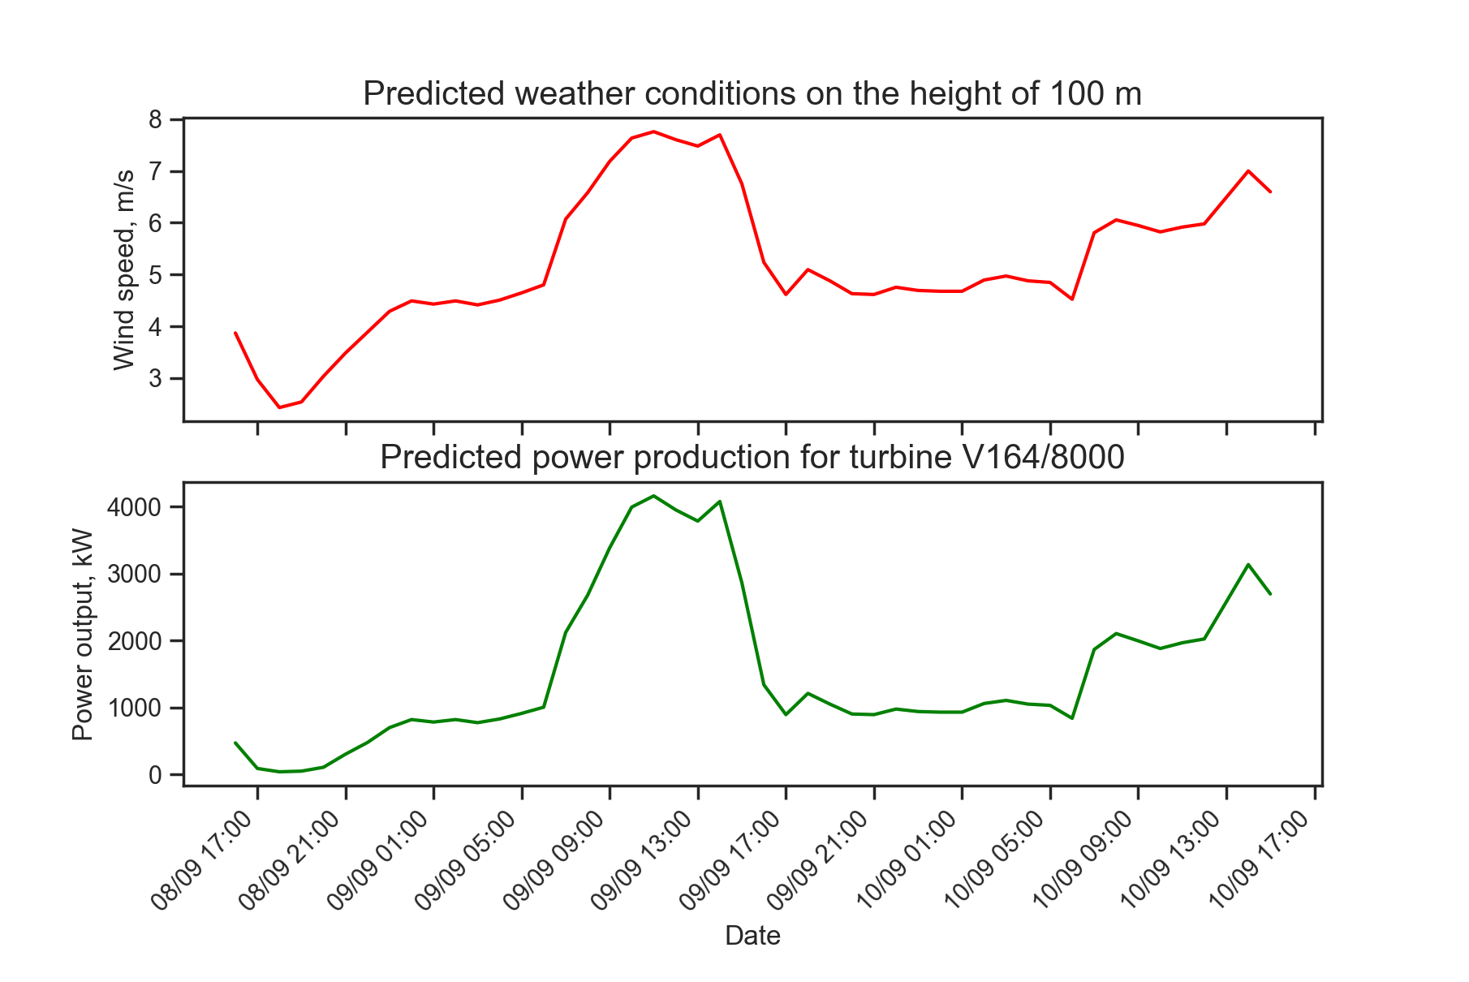

Rysunek 8 - Prognozowana moc turbiny wiatrowej oraz prędkość wiatru - Chmielno, powiat kartuski

Z powyższego wykresu wynika, że w godzinach 9 – 15 nastąpi proponowana turbina osiągnie największą moc znajdującą się w okolicach 4 MW, co związane jest ze zwiększeniem się prędkości wiatru do wartości 7-8 m/s. Najmniejsza produkcja energii elektrycznej obserwowana jest natomiast nocą, gdy prędkości wiatru spadają do wartości poniżej 5 m/s.

Poniżej przedstawiono również rozkład prognozowanej energii dla wszystkich analizowanych turbin wiatrowych znajdujących się w bazie windpowerlib. Jak wspomniano wcześniej, turbiną, która uzyskałaby maksymalny uzysk energii elektrycznej jest turbina marki Vestas typu V164/8000. Szacowana moc uzyskana w ciągu 48 godzin wyniosłaby około 75 MWh. Druga w kolejności turbina znajdująca się w tabeli, to znaczy turbina Senvion S152/6330 uzyskałaby już około 59 MWh, co stanowi 79 % energii elektrycznej uzyskanej przez turbinę marki Vestas.

Tabela 3 - Prognozowana produkcja energii dla wybranych turbin wiatrowych

|  |  |  |  |
| --- | --- | --- | --- |
|  | Typ turbiny | Energia wyprodukowana, kWh | Procent maksymalnej produkcji, % |
| 1 | V164/8000 | 74609,04 | 100% |
| 2 | S152/6330 | 58968,52 | 79% |
| 3 | V164/9500 | 45144,75 | 61% |
| 4 | SCD168/8000 | 39637,97 | 53% |
| 5 | SWT142/3150 | 35934,32 | 48% |
| 6 | E-141/4200 | 35147,32 | 47% |
| 7 | N131/3300 | 29926,30 | 40% |
| 8 | N131/3000 | 29739,02 | 40% |
| 9 | N131/3600 | 29736,40 | 40% |
| 10 | GE130/3200 | 29603,37 | 40% |
| 11 | SWT130/3600 | 29203,88 | 39% |
| 12 | E-126/7580 | 28795,24 | 39% |
| 13 | E-126/7500 | 28747,65 | 39% |
| 14 | SWT130/3300 | 28574,36 | 38% |
| 15 | E-126/4200 | 27944,92 | 37% |
| 16 | ENO126/3500 | 27929,64 | 37% |
| 17 | V126/3450 | 27128,19 | 36% |
| 18 | V126/3300 | 26603,17 | 36% |
| 19 | V126/3000 | 26522,66 | 36% |
| 20 | S122/3200 | 26224,16 | 35% |
| 21 | GE120/2500 | 26120,74 | 35% |
| 22 | GE120/2750 | 26120,74 | 35% |
| 23 | SWT120/3600 | 25822,89 | 35% |
| 24 | S122/3000 | 25756,37 | 35% |
| 25 | E-115/3000 | 23856,95 | 32% |
| 26 | N117/2400 | 23826,89 | 32% |
| 27 | E-115/3200 | 23775,13 | 32% |
| 28 | E-101/3050 | 23735,15 | 32% |
| 29 | SWT113/2300 | 23730,03 | 32% |
| 30 | SWT113/3200 | 23718,29 | 32% |
| 31 | V117/3450 | 23065,21 | 31% |
| 32 | V117/3600 | 23065,21 | 31% |
| 33 | S126/6150 | 22942,78 | 31% |
| 34 | S114/3200 | 22830,63 | 31% |
| 35 | S114/3400 | 22755,27 | 30% |
| 36 | V117/3300 | 22353,97 | 30% |
| 37 | ENO114/3500 | 22059,73 | 30% |
| 38 | V112/3450 | 20992,58 | 28% |
| 39 | VS112/2500 | 20760,32 | 28% |
| 40 | V112/3075 | 20689,48 | 28% |
| 41 | V112/3000 | 20685,73 | 28% |
| 42 | V112/3300 | 20665,27 | 28% |
| 43 | AD116/5000 | 19229,59 | 26% |
| 44 | E-101/3500 | 17894,63 | 24% |
| 45 | ENO100/2200 | 17573,88 | 24% |
| 46 | S104/3400 | 17445,61 | 23% |
| 47 | GE103/2750 | 17411,15 | 23% |
| 48 | N100/2500 | 17336,52 | 23% |
| 49 | V100/1800 | 17069,01 | 23% |
| 50 | MM100/2000 | 16987,91 | 23% |
| 51 | V100/1800/GS | 16416,40 | 22% |
| 52 | MM92/2050 | 14784,63 | 20% |
| 53 | E-92/2350 | 14764,34 | 20% |
| 54 | N90/2500 | 14374,36 | 19% |
| 55 | GE100/2500 | 14257,45 | 19% |
| 56 | V90/2000 | 13990,53 | 19% |
| 57 | V90/3000 | 13250,13 | 18% |
| 58 | V90/2000/GS | 12926,09 | 17% |
| 59 | E-82/2000 | 12331,72 | 17% |
| 60 | E-82/2300 | 12331,72 | 17% |
| 61 | E-82/2350 | 12331,72 | 17% |
| 62 | E-82/3000 | 12234,78 | 16% |
| 63 | V80/2000 | 10840,19 | 15% |
| 64 | E-70/2000 | 9194,24 | 12% |
| 65 | E-70/2300 | 9187,15 | 12% |
| 66 | E-53/800 | 5347,37 | 7% |
| 67 | E48/800 | 4159,34 | 6% |

Na poniższym rysunku przedstawiono również krzywe mocy trzech turbin wiatrowych, charakteryzujących się największym uzyskiem energii elektrycznej dla rozważanej lokalizacji. Turbiną optymalną w tych warunkach klimatycznych jest turbina oznaczona na wykresie kolorem niebieskim. Osiąga ona niższą moc nominalną niż turbina V164/9500, jednakże jest ona najbardziej wydajna w zakresie prędkości od 3 do 10 m/s, które obserwowane są w wybranej lokalizacji.

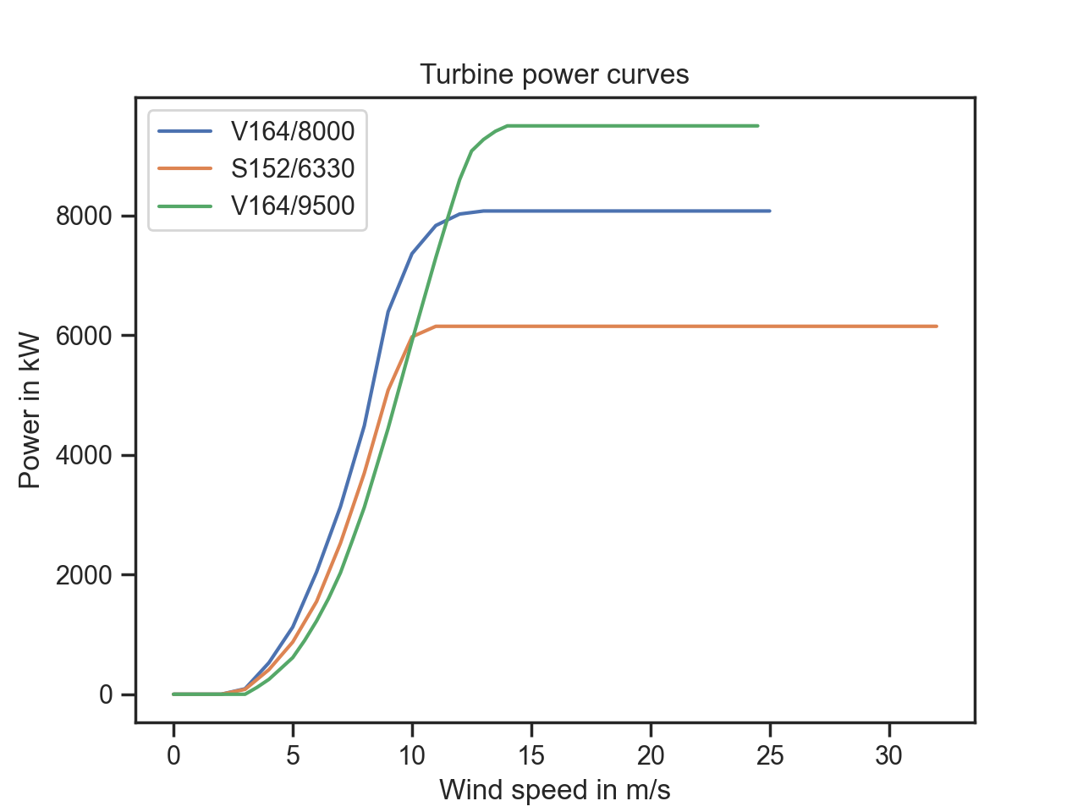

Rysunek 9 - Krzywe mocy trzech wybranych turbin wiatrowych

* Gorlice, powiat gorlicki, województwo małopolskie

Również w przypadku tej lokalizacji turbiną optymalną dla wybranych warunków meteorologicznych jest turbina Vestas V164/8000. Jednak w związku z dużo gorszymi parametrami wiatru, prognozowana produkcja energii elektrycznej w przeciągu 48 godzin wynosi jedynie 11.66 MWh.

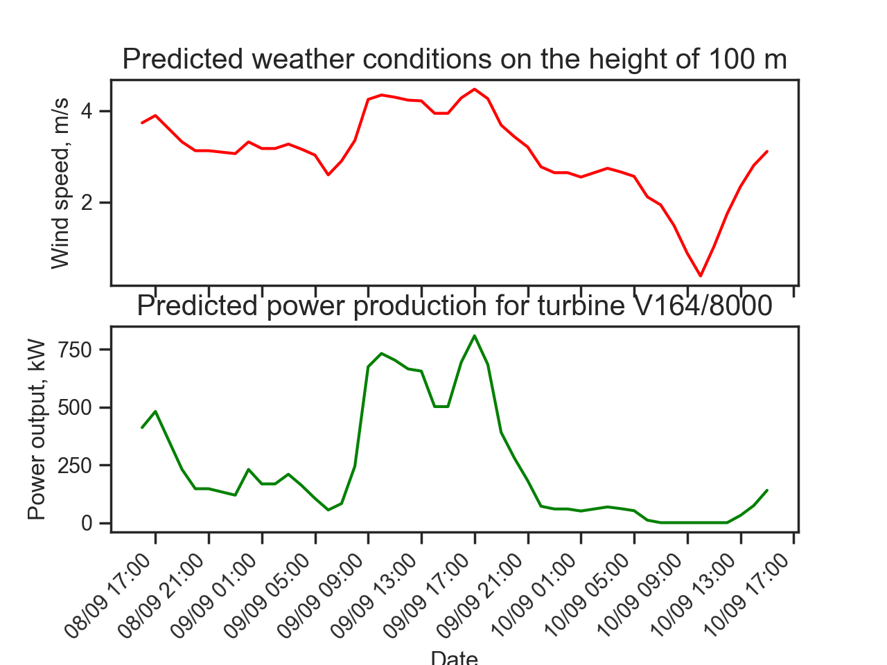

Rysunek 10 - Prognozowana moc turbiny wiatrowej oraz prędkość wiatru - Gorlice, powiat gorlicki

W tym przypadku obserwowane są znacznie mniejsze zmian prędkości wiatru w porównaniu do tych obserwowanych w województwie pomorskim. Maksymalna prędkość osiągnięta w przeciągu 48 godzin wynosi około 4 m/s i również obserwowana jest w dzień. Nocą prędkość wiatru spada poniżej 3 m/s i w jednej godzinie osiąga wartość 0 m/s.

Jak wspomniano powyżej, turbiną optymalną dla tej lokalizacji jest również turbina V164/8000, której prognozowana energia elektryczna wynosi około 11,7 MWh. Także w tym przypadku, druga w kolejności jest turbina S152/6630, jednakże na trzecim miejscu jest turbina E-141/4200, która wyprodukowałaby już jedynie około 7,1 MWh, co stanowi 61 % uzysku z turbiny marki Vestas. Turbina o najgorszych osiągach w tych warunkach to turbina E48/800, która wyprodukowałaby jedynie 5 % energii uzyskanej przez optymalną turbinę.

Tabela 4 - Prognozowana produkcja energii dla wybranych turbin wiatrowych

|  |  |  |  |
| --- | --- | --- | --- |
|  | Typ turbiny | Energia wyprodukowana, kWh | Procent maksymalnej produkcji, % |
| 1 | V164/8000 | 11664,36 | 100% |
| 2 | S152/6330 | 9313,99 | 80% |
| 3 | E-141/4200 | 7087,66 | 61% |
| 4 | SWT142/3150 | 5229,44 | 45% |
| 5 | V164/9500 | 4703,87 | 40% |
| 6 | E-126/4200 | 4656,54 | 40% |
| 7 | GE130/3200 | 4570,57 | 39% |
| 8 | E-126/7580 | 4423,7 | 38% |
| 9 | E-126/7500 | 4409,53 | 38% |
| 10 | ENO126/3500 | 4174,06 | 36% |
| 11 | S122/3200 | 4118,65 | 35% |
| 12 | SWT130/3600 | 4030,78 | 35% |
| 13 | N131/3300 | 4007,79 | 34% |
| 14 | SWT113/2300 | 3997,67 | 34% |
| 15 | N131/3000 | 3946,88 | 34% |
| 16 | SWT130/3300 | 3942,65 | 34% |
| 17 | E-115/3200 | 3940,79 | 34% |
| 18 | SWT113/3200 | 3939,67 | 34% |
| 19 | E-115/3000 | 3930,18 | 34% |
| 20 | V126/3450 | 3904,92 | 33% |
| 21 | E-101/3050 | 3791,04 | 33% |
| 22 | V126/3300 | 3747,86 | 32% |
| 23 | N131/3600 | 3635,73 | 31% |
| 24 | S122/3000 | 3551,88 | 30% |
| 25 | GE120/2500 | 3518,04 | 30% |
| 26 | GE120/2750 | 3518,04 | 30% |
| 27 | V126/3000 | 3409,47 | 29% |
| 28 | SWT120/3600 | 3228,78 | 28% |
| 29 | N117/2400 | 3194,65 | 27% |
| 30 | S114/3400 | 3137,96 | 27% |
| 31 | S114/3200 | 3131,63 | 27% |
| 32 | ENO114/3500 | 3112,29 | 27% |
| 33 | V117/3450 | 3001,7 | 26% |
| 34 | V117/3600 | 3001,7 | 26% |
| 35 | V117/3300 | 2973,2 | 25% |
| 36 | E-101/3500 | 2960 | 25% |
| 37 | V112/3075 | 2843,28 | 24% |
| 38 | ENO100/2200 | 2824,67 | 24% |
| 39 | VS112/2500 | 2814,21 | 24% |
| 40 | V112/3300 | 2807,02 | 24% |
| 41 | V112/3000 | 2643,35 | 23% |
| 42 | SCD168/8000 | 2521,88 | 22% |
| 43 | E-92/2350 | 2469,39 | 21% |
| 44 | V112/3450 | 2363,31 | 20% |
| 45 | MM100/2000 | 2356,82 | 20% |
| 46 | MM92/2050 | 2204,79 | 19% |
| 47 | GE103/2750 | 2195,95 | 19% |
| 48 | V100/1800 | 2131 | 18% |
| 49 | E-82/2000 | 2062,81 | 18% |
| 50 | E-82/2300 | 2062,81 | 18% |
| 51 | E-82/2350 | 2062,81 | 18% |
| 52 | E-82/3000 | 2041,17 | 17% |
| 53 | N100/2500 | 1913,75 | 16% |
| 54 | V100/1800/GS | 1843,3 | 16% |
| 55 | V90/2000 | 1679,98 | 14% |
| 56 | S104/3400 | 1572,61 | 13% |
| 57 | N90/2500 | 1566,61 | 13% |
| 58 | V90/3000 | 1481,44 | 13% |
| 59 | E-70/2300 | 1447,35 | 12% |
| 60 | E-70/2000 | 1443,13 | 12% |
| 61 | S126/6150 | 1405,84 | 12% |
| 62 | V80/2000 | 1326,15 | 11% |
| 63 | GE100/2500 | 1293,03 | 11% |
| 64 | AD116/5000 | 1124,7 | 10% |
| 65 | E-53/800 | 1002,99 | 9% |
| 66 | V90/2000/GS | 850,27 | 7% |
| 67 | E48/800 | 583,09 | 5% |

* Szczawin Kościelny, powiat gostyniński, województwo mazowieckie

Również i w tym przypadku turbiną, z której uzyskano by największą produkcję energii elektrycznej jest turbina V164/8000. Wyprodukowałaby ona aż 84.19 MWh w przeciągu 48 godzin. Dokładny rozkład mocy w granulacji godzinowej przedstawiono poniżej. Rozkład prędkości wiatru dla tej lokalizacji jest zbliżony do rozkładu prędkości obserwowanego w województwie pomorskim. Również w tym scenariuszu maksymalna prędkość wiatru osiąga wartość około 8 m/s jednak jest ona obserwowana jedynie chwilowo. Po osiągnięciu tej wartości, spada ona następnie bardzo szybko do wartości w granicach 5-6 m/s i utrzymuje się w tych granicach do godzin porannych dnia następnego.

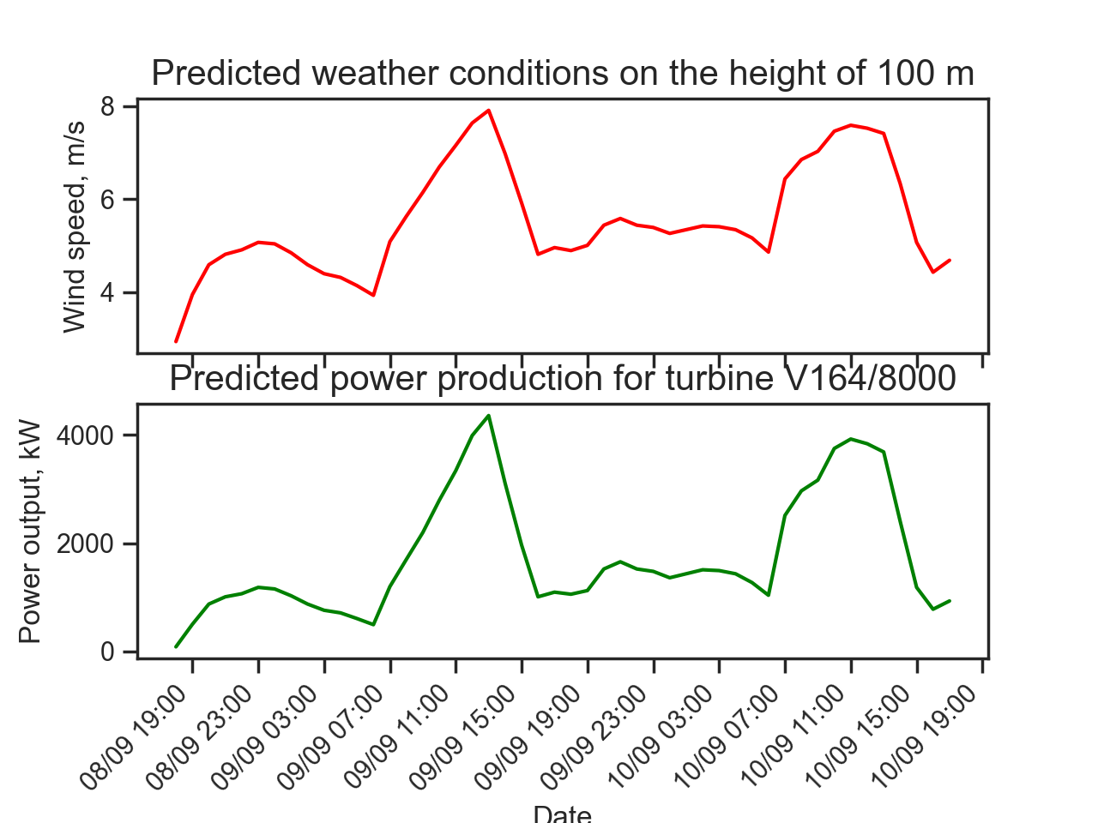

Rysunek - Prognozowana moc turbiny wiatrowej oraz prędkość wiatru - Szczawin, powiat gostyniński

W warunkach obserwowanych w powiecie gostynińskich, w przeciągu 48 godzin turbina typu V164/8000 byłaby w stanie wyprodukować około 84.2 MWh energii elektrycznej, przy czym ta sama turbina zlokalizowana w województwie pomorskim w powiecie kartuskim, wyprodukowałaby w tym samym czasie nieco mniej, bo około 74.6 MWh energii, a w województwie małopolskim już tylko około 11.67 MWh. Z przeprowadzonej analizy wynika, iż dla rozważanych chwil czasowych, warunki obserwowane w województwie mazowieckim są nieznacznie lepsze niż w województwie pomorskim oraz są znacznie lepsze niż na południu kraju.

Tabela - Prognozowana produkcja energii dla wybranych turbin wiatrowych

|  |  |  |  |
| --- | --- | --- | --- |
|  | Typ turbiny | Energia wyprodukowana, kWh | Procent maksymalnej produkcji, % |
| 1 | V164/8000 | 84188,75 | 100% |
| 2 | S152/6330 | 66587,25 | 79% |
| 3 | V164/9500 | 51202,28 | 61% |
| 4 | SCD168/8000 | 45636,11 | 54% |
| 5 | SWT142/3150 | 40689,59 | 48% |
| 6 | E-141/4200 | 39425,04 | 47% |
| 7 | N131/3300 | 33915,22 | 40% |
| 8 | N131/3600 | 33789,34 | 40% |
| 9 | N131/3000 | 33720,32 | 40% |
| 10 | GE130/3200 | 33445,68 | 40% |
| 11 | SWT130/3600 | 33067,57 | 39% |
| 12 | E-126/7580 | 32537,86 | 39% |
| 13 | E-126/7500 | 32474,68 | 39% |
| 14 | SWT130/3300 | 32355,7 | 38% |
| 15 | ENO126/3500 | 31569,27 | 37% |
| 16 | E-126/4200 | 31486,19 | 37% |
| 17 | V126/3450 | 30702,77 | 36% |
| 18 | V126/3300 | 30116,24 | 36% |
| 19 | V126/3000 | 30073,08 | 36% |
| 20 | S122/3200 | 29621,23 | 35% |
| 21 | GE120/2500 | 29617,97 | 35% |
| 22 | GE120/2750 | 29617,97 | 35% |
| 23 | SWT120/3600 | 29273,14 | 35% |
| 24 | S122/3000 | 29173,15 | 35% |
| 25 | N117/2400 | 27026,96 | 32% |
| 26 | E-115/3000 | 26901,12 | 32% |
| 27 | E-101/3050 | 26817,62 | 32% |
| 28 | E-115/3200 | 26810,26 | 32% |
| 29 | SWT113/2300 | 26745,91 | 32% |
| 30 | SWT113/3200 | 26739,6 | 32% |
| 31 | S126/6150 | 26296,25 | 31% |
| 32 | V117/3450 | 26138,38 | 31% |
| 33 | V117/3600 | 26138,38 | 31% |
| 34 | S114/3200 | 25865,05 | 31% |
| 35 | S114/3400 | 25769,91 | 31% |
| 36 | V117/3300 | 25318,13 | 30% |
| 37 | ENO114/3500 | 24930,04 | 30% |
| 38 | V112/3450 | 23882 | 28% |
| 39 | VS112/2500 | 23499,94 | 28% |
| 40 | V112/3000 | 23468,51 | 28% |
| 41 | V112/3075 | 23447,27 | 28% |
| 42 | V112/3300 | 23413,76 | 28% |
| 43 | AD116/5000 | 22144,37 | 26% |
| 44 | E-101/3500 | 20172,03 | 24% |
| 45 | S104/3400 | 19924,71 | 24% |
| 46 | ENO100/2200 | 19825,13 | 24% |
| 47 | GE103/2750 | 19774,86 | 23% |
| 48 | N100/2500 | 19737,35 | 23% |
| 49 | V100/1800 | 19386,87 | 23% |
| 50 | MM100/2000 | 19228,37 | 23% |
| 51 | V100/1800/GS | 18685,86 | 22% |
| 52 | MM92/2050 | 16700,28 | 20% |
| 53 | E-92/2350 | 16633,14 | 20% |
| 54 | N90/2500 | 16361,03 | 19% |
| 55 | GE100/2500 | 16269,87 | 19% |
| 56 | V90/2000 | 15811 | 19% |
| 57 | V90/3000 | 15063,52 | 18% |
| 58 | V90/2000/GS | 14753,43 | 18% |
| 59 | E-82/2000 | 13892,63 | 17% |
| 60 | E-82/2300 | 13892,63 | 17% |
| 61 | E-82/2350 | 13892,63 | 17% |
| 62 | E-82/3000 | 13783,12 | 16% |
| 63 | V80/2000 | 12319,45 | 15% |
| 64 | E-70/2000 | 10373,25 | 12% |
| 65 | E-70/2300 | 10365,59 | 12% |
| 66 | E-53/800 | 6005,77 | 7% |
| 67 | E48/800 | 4710,29 | 6% |

W niniejszych analizach wykorzystano jedynie darmowe prognozy pogody z godzinną granulacją na najbliższe 4 dni. Mogą być one używane do wstępnego ocenienia warunków do rozwoju farm wiatrowych. Metoda ta jednak może być wykorzystywana do planowania budowy farm wiatrowych pod warunkiem wykorzystania obszerniejszych danych pogodowych. Dane takie dostępne są w serwisie OpenWeatherMap, jednakże są one dostępne jedynie za dodatkową opłatą.

Co więcej, biblioteka windpowerlib daje możliwość implementacji nowych turbin wiatrowych pod warunkiem znajomości ich parametrów technicznych takich jak dokładna krzywa mocy, moc nominalna, czy wysokość wieży wirnika. Po dodaniu tych turbin do bazy danych, użytkownik mógłby prognozować dokładną produkcję energii elektrycznej dla poszczególnych już istniejących farm wiatrowych. Jest to niezmiernie ważne, gdyż źródła odnawialne mają pierwszeństwo w krajowym systemie elektroenergetycznym i to do ich poziomu produkcji dostosowane są pozostałe źródła produkcji energii pracujące w systemie takie jak elektrownie węglowe, bądź gazowe. Użytkowanie wyżej opisanego systemu pozwoliłoby na usprawnienie pracy wielu osób zajmujących się monitorowaniem źródeł energetycznych.

1. Ekstremalne zjawiska pogodowe brane pod uwagę w raporcie to: susze, trzęsienia ziemi, długo utrzymujące się fale gorąca, powodzie, tąpnięcia ziemi, burze, aktywność wulkaniczna oraz pożary.
2. Zaindeksowane według wartości dolara amerykańskiego z 2019 roku.